【事事关心】
载歌载舞
——小记广中医一院院庆文艺晚会
吴运泉
（2014年11月10日）

2014年11月8日晚，《我们在一起》（Together we are）文艺晚会在给广州中医药大学第一附属医院（简称广中医一院）文化广场举行。这一届晚会，水平高，服装好，荧幕大，景观美。我认为，接近甚至超过“春晚”水平。
影像科歌颂军嫂救治；肿瘤科追梦，表扬林丽珠；妇产科快板，歌唱全院光辉业绩；麻醉科编舞茉莉花开，造型优美，让人有几秒钟欣赏与遐想；内分泌科歌唱天使；黄枫、黄良文歌唱好日子，旋律高亢；药学部表演木棉花开，就像贝多芬的交响乐，真来劲；原骨科关秉俊（留大胡子那位）从加拿大赶回来参加院庆，老友重逢……
我用新购的尼康微单抓拍了800余张照片，现选出10几张，供网友浏览。
说明：照片16幅见以下诸页

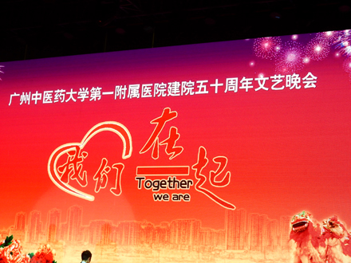
图1.晚会会标
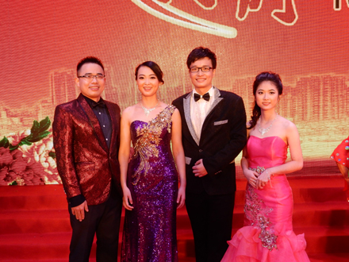
图2.节目主持
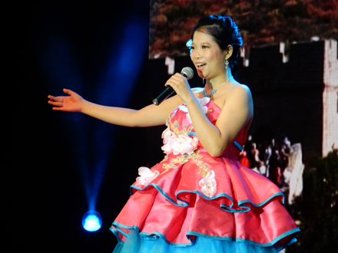
图3.人美歌甜
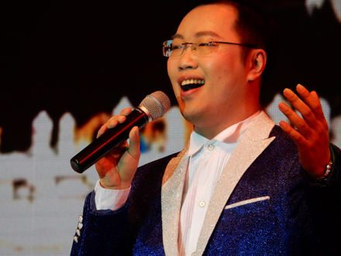
图4.歌唱现在
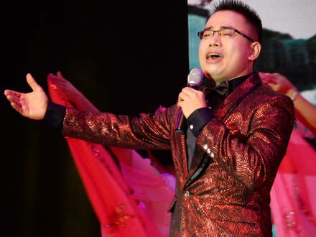
图5.放歌未来
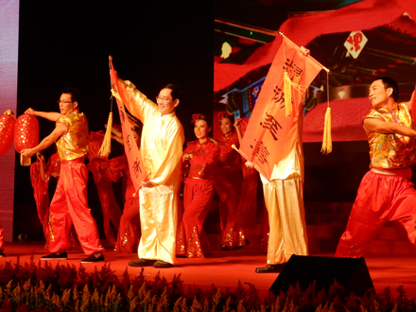
图6.歌舞升平
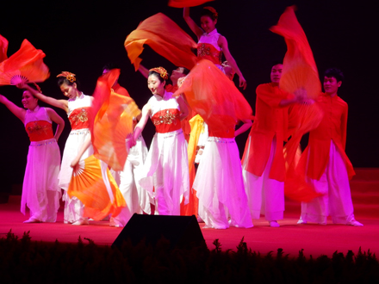
图7.载歌载舞
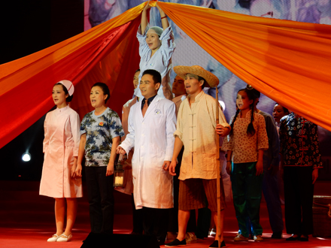
图8.烈火重生
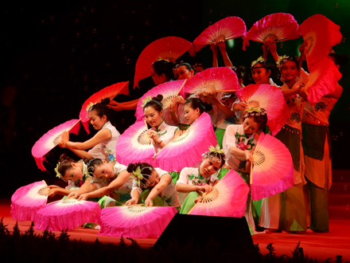
图9.茉莉花开
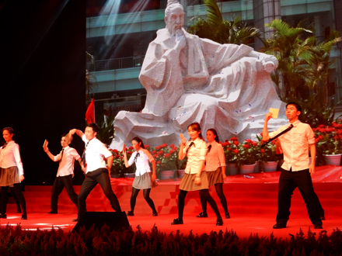
图10.追梦路上
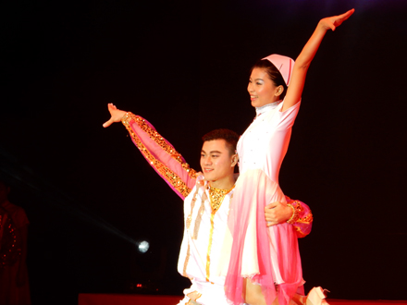
图11.展翅飞翔
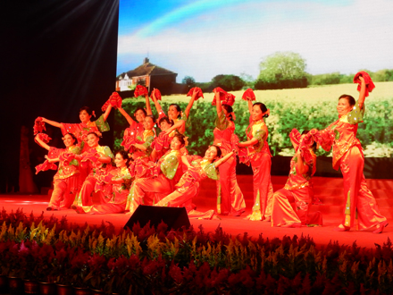
图12.欢聚一堂
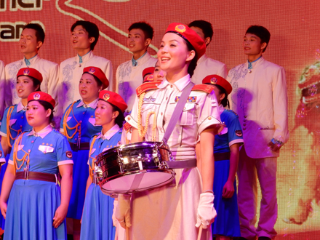
图13.木棉花开
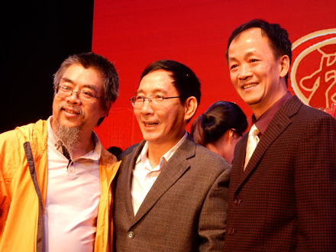
图14.老友重逢
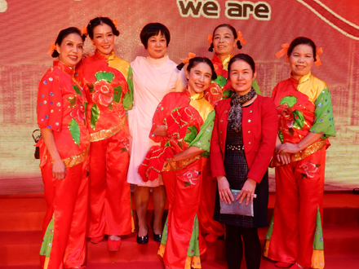
图15.再来一张
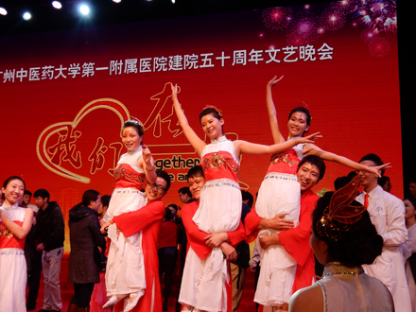
图16.我要飞翔
（注：学校关工网站刊发时间：2014年11月13日）

